ТЕХНОЛОГИЧЕСКАЯ КАРТА УРОКА

Предмет: информатика и ИКТ
Класс: 10
Автор УМК: Информатика. Углубленный уровень / К.Ю. Поляков, Е.А. Еремин. – М.: БИНОМ. Лаборатория знаний, 2017
Тема урока: Системы счисления. Позиционная система счисления.
Тип урока: комбинированный урок
Планируемые образовательные результаты:
предметные – навыки перевода небольших десятичных чисел в систему счисления с произвольным основанием;
- обеспечение прочного и сознательного овладения учащимися основ систем счисления знаний и умений при решении примеров на перевод чисел из одной системы в другую;
- обеспечение прочной подготовки к ЕГЭ;
- накопление базы задач, решаемых с помощью систем счисления.
- владение базовым понятийным аппаратом; практически значимыми информационными умениями и навыками, их применением к решению задач;
- выполнение инструкций и алгоритмов для решения некоторой практической или учебной задачи;
- формирование понимания смыслового аспекта темы.

метапредметные – умение анализировать любую позиционную систему счисления как знаковую систему;
- Регулятивные УУД: постановка учебных задач, выбор способов решения задач в зависимости от конкретных условий, контроль и оценка процесса и результатов деятельности (сопоставлять полученный результат с условием задачи)
- Познавательные УУД: выделение и формулирование познавательной цели, выделение необходимой информации из условий задачи, моделирование (преобразование условий задачи в символьную форму), выбор эффективных способов решения задач, рефлексия способов действия, анализ условий задачи, подведение под понятие; умений применять изученные понятия, результаты и методы для решения задач практического характера; овладение умением классифицировать, наблюдать, делать выводы, обобщать изученный материал; развитие умения организовывать свою деятельность, выбирать средства реализации цели и применять их на практике
- Коммуникативные УУД: формирование умений слушать и вступать в диалог, интегрироваться в группу сверстников и строить продуктивное взаимодействие, формировать коммуникативную компетенцию учащихся, воспитывать ответственность и аккуратность.
личностные – понимание роли фундаментальных знаний как основы современных информационных технологий.
- Смыслообразование (установление связей между целями и мотивами решения заданий на системы счисления),
- Оценивание личностной ценности изучаемых методов и алгоритмов (решения арифметических задач);
- Формирование информационной культуры,
- Формирование познавательных интересов и мотивов;
- Развитие логического мышления

Решаемые учебные задачи:
1) обобщение представлений о позиционных системах счисления;
2) рассмотрение общего правила перевода целых десятичных чисел в систему счисления с произвольным основанием;
3) закрепление навыков перевода десятичных чисел в другие системы счисления.
4) формирование у учащихся навыков и умений переводить числа из десятичной системы счисления в любую другую и наоборот;
5) усвоить и расширить знания методов, приёмов и подходов к решению заданий на системы счисления.
Основные понятия, изучаемые на уроке:
- система счисления;
- цифра;
- алфавит;
- разряд;
- позиционная система счисления;
- основание;
- развернутая форма записи числа;
- свернутая форма записи числа.
Используемые на уроке средства ИКТ:
персональный компьютер (ПК) учителя, интерактивная доска; ПК учащихся.

Формы деятельности учащихся:
- работа в группах;
- самостоятельная работа;
- контроль знаний.

Ход занятия

Этап урока | Содержание | Деятельность  учителя | Деятельность  ученика | Формируемые УУД
I этап.  Организационный этап.  Приветствие. Настраивание на урок. | Подготовить обучающихся на личностно значимом уровне внутренней готовности выполнения нормативных требований учебной деятельности.  Наш урок начну со слов английского философа Фрэ́нсис Бэ́кон  «Мы столько можем, сколько знаем». | Приветствует обучающихся, проверка готовности к занятию, выявление отсутствующих.  Объяснение обучающимся тип занятия и способ самооценки их на занятии.  Прием «Интрига» (задается интересный, неожиданный вопрос, на который ответить ученики смогут лишь по окончанию занятия).  Вы много лет обучаетесь вместе и знаете, что среди вас есть те, у кого имеются младшие братья и сестры. Проанализируйте данные, предложенные в задаче про одного из вас. Отгадайте, про кого из вас в этой задаче идет речь?  У нас в семье – 11 сестер. Старшей – 10000 лет и учится она в классе 1010. Как вы думаете такое может быть? | Приветствуют преподавателя, рассаживаются по местам, проверяют наличие принадлежностей. | Познавательные УУД:  Осознанный настрой на работу на уроке.  Коммуникативные УУД:  Взаимодействие с учителем.  Регулятивные УУД:  Формирование навыков самоорганизации. Контроль своей готовности к уроку и самооценка Выработка уважительно-доброжелательное отношения к людям, непохожим на себя, идти на взаимные уступки в разных ситуациях.
II Этап  Проверка домашнего задания | 1.ЭРИ  2.БСИС  3.5  4.7  5.6  6.8  7. ЕАЖБДГВ  8.1500  9.10  10.35 | Организует проверку домашнего задания, разбор допущенных ошибок. Комментирует работу учащихся дома. | Самопроверка домашнего задания. Разбор допущенных ошибок. | Познавательные УУД:  Анализируют допущенные ошибки..  Коммуникативные УУД:  Взаимодействие с учителем.  Регулятивные УУД:  Формирование навыков самоорганизации.
III Этап Актуализации знаний  Работа в парах, заполнение карточки | Работа в парах. Взаимопроверка изученного материала.  - Что такое система счисления?  - Алфавит системы счисления это…  - Основание системы счисления это…  - Разряд – это …  - Непозиционной системы счисления это…  - Приведите пример непозиционной СС, которая используется по сей день  - Позиционной системы счисления это…  - Приведите примеры позиционных систем счисления  Заполнение кластера  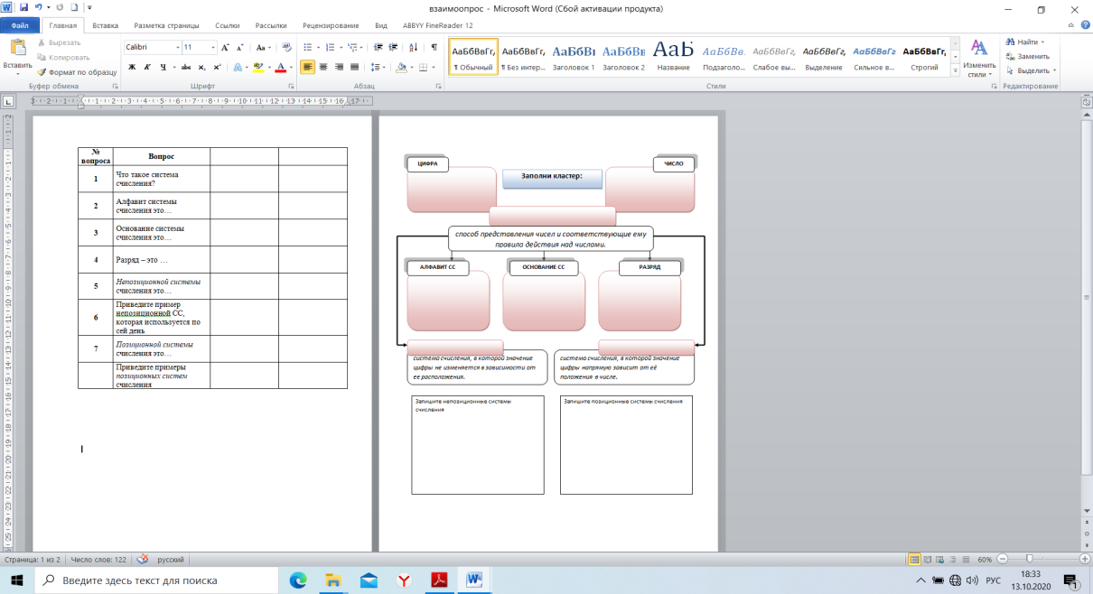 | Организует работу учащихся. Оказывает посильную помощь.  Предлагаю вспомнить и рассмотреть позиционные и непозиционные системы счисления. Предлагаю несколько чисел, вы должны подумать в какой системе счисления они записаны.  - XXXVII  - 2708  Какое главное отличие позиционных систем от непозиционных? | Учащиеся формулируют ответы на вопросы и оценивают знания друг друга в таблице с помощью знака «+». вопросы вслух. | Познавательные УУД:  Самостоятельно формулировать ответы, анализировать информацию по теме.  Коммуникативные УУД:  Взаимодействие с учителем, с группой.  Развитие речи.  Формулирование собственного мнения и понимание мнения другого.  Вырабатывание уважительного и доброжелательного отношения к мнению других.  Излагать свое мнение (в монологе, диалоге), аргументируя его, подтверждая фактами, выдвигая контраргументы в дискуссии.  Различать в речи другого мнения, доказательства, факты;  Корректировать свое мнение под воздействием контраргументов, достойно признавать его ошибочность.  Регулятивные УУД:  Выдвижение версий, рассуждение.  Целеполагание (постановка учебной задачи на основе соотнесения того, что уже известно и что еще неизвестно).  Осуществление взаимоконтроля, самоконтроля и коррекции.
IV этап.  Экспресс-опрос  Фронтальная работа с интерактивной доской. | Цель – проверить знания учащихся по изученному материалу.  Ответить на вопросы:  -Как называется количество символов в алфавите позиционной системы счисления?  -Как называется набор символов, используемый в позиционной системе счисления?  -Как называется место цифры в записи числа в позиционной системе счисления?  -Выберите наибольшее из приведённых чисел.  10000₅  10000₆  10000₇  10000₈  10000  -Какое минимальное основание N должно быть у системы счисления, чтобы в ней были правильными записи 321_{N}, 133_{N}, 141_{N} и 221_{N}?  -Какое минимальное основание N должно быть у системы счисления, чтобы в ней были правильными записи 123_{N}, 341_{N}, 125_{N} и 215_{N}?  Какое минимальное основание N должно быть у системы счисления, чтобы в ней были правильными записи 145_{N}, 354_{N}, 126_{N} и 132_{N}?  -Какое минимальное основание N должно быть у системы счисления, чтобы в ней были правильными записи 323_{N}, 172_{N}, 321_{N} и 454_{N}?  -Запишите число 34 в системе счисления с основанием 5.  -Запишите число 443₅ в десятичной системе счисления.  -Отметьте все числа, которые делятся на 16.  123₄  3200₄  111₄  200₄  221₄  -В системе счисления с некоторым основанием N число 45 записывается в виде 140_{N}. Найдите это основание. | Совместная работа учителя и учащихся. | Участвуют в обсуждении проблемных вопросов, формулируют собственное мнение и аргументируют его. | Регулятивные УУД  Определять цель, проблему в деятельности: учебной и жизненно-практической (в т.ч. в своём задании).  Познавательные УУД:  Уметь решать задачи на перевод из разных систем счисления в десятичную.  Коммуникативные УУД  Формулировать письменные ответы, заносить их в нужные колонки таблицы самостоятельно.
V этап.  Систематизация знаний.  Научиться выполнять предложенные задания с использованием полученных знаний. | Цель – спроецировать имеющиеся знания для новых решения задач.  Разбирают решения задач в форме ЕГЭ.  Учебник стр.98 №29, 17, 20, 24, 28 (дополнительно) | Совместное решение задач. | Выполняют задания в тетради. | Познавательные УУД  Находить (в источниках, в т.ч. используя ИКТ) достоверную информацию, необходимую для решения учебных и жизненных задач.  Владеть смысловым чтением – самостоятельно вычитывать концептуальную информацию, необходимую для решения поставленной задачи.  Самостоятельно выбирать и использовать разные виды чтения (в т.ч. просмотровое, ознакомительное, изучающее).  Сравнивать объекты по заданным или самостоятельно определенным критериям (используя ИКТ).  Коммуникативные УУД  Излагать свое мнение (в монологе, диалоге), аргументируя его, подтверждая фактами, выдвигая контраргументы в дискуссии.  Различать в речи другого мнения, доказательства, факты;  Корректировать свое мнение под воздействием контраргументов, достойно признавать его ошибочность.  Создавать устные и письменные тексты для решения разных задач общения – с помощью и самостоятельно.  Регулятивные УУД  Определять цель, проблему в деятельности: учебной и жизненно-практической (в т.ч. в своём задании).  Выдвигать версии, выбирать средства достижения цели в группе и индивидуально.  Работать по плану, сверяясь с целью, находить и исправлять ошибки, в т.ч. самостоятельно, используя ИКТ.
VI этап.  умственной разгрузки | Цель - для снятия эмоционального напряжения и утомления на уроке. | Проводит физминутку. | Выполняют упражнения | Коммуникативные УУД:  умение участвовать в коллективном задании  Регулятивные УУД:  умение соотносить свои действия с действиями учителя и одноклассников.
VII этап.  Обобщение знаний. | Цель – спроецировать имеющиеся знания для новых решения задач.  Организовать самостоятельную работу учащихся, обеспечить контроль за выполнением задания. | Организует работу учащихся с помощью ЦОР ЯКласс. | Выполняют задания на платформе ЯКласс. | Познавательные УУД  Находить (в источниках, в т.ч. используя ИКТ) достоверную информацию, необходимую для решения учебных и жизненных задач.  Владеть смысловым чтением – самостоятельно вычитывать концептуальную информацию, необходимую для решения поставленной задачи.  Самостоятельно выбирать и использовать разные виды чтения (в т.ч. просмотровое, ознакомительное, изучающее).  Сравнивать объекты по заданным или самостоятельно определенным критериям (используя ИКТ).  Коммуникативные УУД  Излагать свое мнение (в монологе, диалоге), аргументируя его, подтверждая фактами, выдвигая контраргументы в дискуссии.  Различать в речи другого мнения, доказательства, факты;  Корректировать свое мнение под воздействием контраргументов, достойно признавать его ошибочность.  Создавать устные и письменные тексты для решения разных задач общения – с помощью и самостоятельно.  Регулятивные УУД  Определять цель, проблему в деятельности: учебной и жизненно-практической (в т.ч. в своём задании).  Выдвигать версии, выбирать средства достижения цели в группе и индивидуально.  Работать по плану, сверяясь с целью, находить и исправлять ошибки, в т.ч. самостоятельно, используя ИКТ.
VII этап.  Домашнее задание. | Учебник стр.99 №19, 23, 25, 30 | Выполнить упражнения из учебника. | Получают и записывают домашнее задание.  Определяют уровень сложности домашнего задания. | Познавательные УУД:  Изложение необходимых знаний, необходимых для выполнения домашнего задания.  Коммуникативные УУД:  Выражают свои мысли.  Регулятивные УУД:  Оценивание степени сложности задания.
VIII этап.  Рефлексия  Учащимся предлагается провести самоанализ своей деятельности на уроке. | Цель – спроецировать имеющиеся знания для новых решения задач.  Организовать самостоятельную работу учащихся, обеспечить контроль за выполнением задания.  Включить учащихся в обсуждение проблемных вопросов. Организовать оценивание собственной деятельности на занятии. | И в заключение нашего урока каждый подведет итоги:  Ответить на вопросы:  «Знал что…»,  «Узнал новое что…», «Хочу знать подробнее…». | Рефлексия деятельности. Заполнение таблицы Знаю что…», «Узнал новое что…», «Хочу знать подробнее…». по теме «Система счисления».  1. Подводят итоги, делают выводы. Сопоставляют полученные знания с поставленной целью урока.  2. Самостоятельно оценивают умение подводить итоги, делать выводы, оценивать свою деятельность по работе на уроке. | Регулятивные УУД  - Определять цель, проблему в деятельности: учебной и жизненно-практической (в т.ч. в своём задании).  Познавательные УУД:  -Научиться решать задачи на перевод из разных систем счисления в десятичную.  Коммуникативные УУД  - Формулировать письменные ответы, заносить их в нужные колонки таблицы самостоятельно.

